Паспорт: ЛЮК ППЛ ТУ 5772-001-69481160-2011
- Назначение и область применения:
Люк предназначен для установки его на смотровых кабельных колодцах, сетей водопровода и канализации (на всех видах инженерных сетей) на городских автомобильных дорогах с интенсивным движением, в зоне зеленых насаждений, на тротуарах и пешеходных дорожках.
Условное обозначение: ЛЮК ППЛ ТУ 5772-001-69481160-2011 Тип Т (15т)
- Основные размеры и технические параметры:
Габаритные размеры мм:
- диаметр корпуса – 825
- высота люка – 110
- внутренний диаметр – 545
- масса кг – 58
- Комплектность:
Крышка – 1 шт.
Корпус – 1 шт.
Паспорт – 1 экз. (на партию люков)
- Сведения о приемке:
Люк полимерно-песчаный тяжелого типа для смотровых колодцев соответствует требованиям конструкторской документации черт. ЛПП 25.12.00
Крышка люка испытана на механическую прочность усилием 150 кН
Представитель ОТК изготовителя

____________________________________
(подпись)
М.П.
____________________________20____г.
Изготовитель гарантирует прочность и работоспособность люка в течение 1 года с момента его установки или 1,5 года с момента отгрузки потребителю при соблюдении условий эксплуатации. Во избежание повреждения Люка ЛП запрещается производить ударное воздействие ломом или кувалдой.

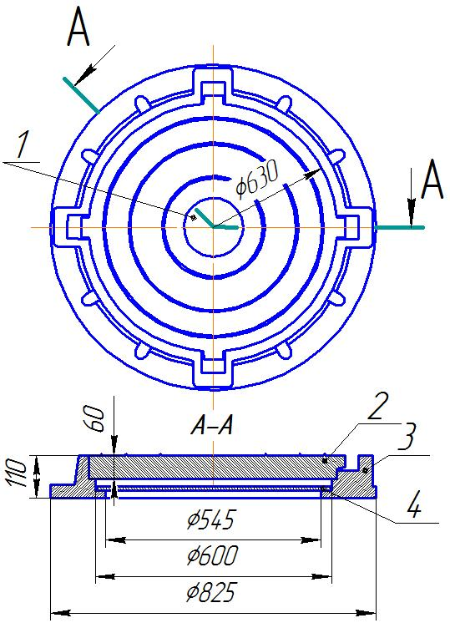

1 – Логотип, 2 – Крышка, 3 - Корпус

